大数据可视分析平台——图易

产品白皮书

目录

[1. 产品概述 4](#_Toc465775929)

[1.1 产品定位 4](#_Toc465775930)

[1.2 客户价值 4](#_Toc465775931)

[1.2.1 快速认知海量数据 4](#_Toc465775932)

[1.2.2 精准分析业务，帮助决策 5](#_Toc465775933)

[1.2.3 预测分析，引导执行 5](#_Toc465775934)

[1.3 应用场景 5](#_Toc465775935)

[1.3.1 公安行业 5](#_Toc465775936)

[1.3.2 航空行业 7](#_Toc465775937)

[1.3.3 快消行业 8](#_Toc465775938)

[2. 产品架构 9](#_Toc465775939)

[3. 产品功能 11](#_Toc465775940)

[3.1. 云分析服务 11](#_Toc465775941)

[3.1.1. 数据安全 11](#_Toc465775942)

[3.2. 数据处理 11](#_Toc465775943)

[3.2.1. 数据源 11](#_Toc465775944)

[3.2.2. 数据关联 12](#_Toc465775945)

[3.2.3. ETL 12](#_Toc465775946)

[3.2.4. 多维数据库Cube 13](#_Toc465775947)

[3.2.5. 高性能分布式存储架构 14](#_Toc465775948)

[3.3. 可视化 15](#_Toc465775949)

[3.3.1. 可视方案模板 15](#_Toc465775950)

[3.3.2. 可视分析组件 16](#_Toc465775951)

[3.3.3. Dashboard 17](#_Toc465775952)

[3.3.4. 维度计算 18](#_Toc465775953)

[3.3.5. 多平台展示 19](#_Toc465775954)

[3.4. 可视分析 19](#_Toc465775955)

[3.4.1. 关联分析 20](#_Toc465775956)

[3.4.2. 空间分析 21](#_Toc465775957)

[3.4.3. 多维分析 22](#_Toc465775958)

[3.5. 系统管理 23](#_Toc465775959)

[3.5.1. 权限管理 23](#_Toc465775960)

[3.5.2. 用户、资源管理 25](#_Toc465775961)

[4. 产品优势 25](#_Toc465775962)

[4.1. 可视分析落地业务场景，洞悉数据价值 25](#_Toc465775963)

[4.2. 基于大数据技术的轻量级产品 26](#_Toc465775964)

[4.3. 顶级视觉与可视技术的完美融合 26](#_Toc465775965)

[4.4. 定制化业务场景案例模版，拒绝从零开始 27](#_Toc465775966)

[5. 产品部署 27](#_Toc465775967)

[6. 结束语 28](#_Toc465775968)

# 产品概述

## 产品定位

图易是帮助政府或企业解决数据增长、信息孤岛、探索数据价值、驱动精准决策的可视分析平台。图易针对政府或企业的业务数据，利用大数据可视分析与计算机视觉技术，提供关联分析、空间分析和多维分析等多种分析手段，挖掘对应数据业务算法模型，快速高效地创造极致酷炫、直观清晰的可视分析作品。帮助政府、企业提供业务决策方案，引导决策者做出精准决策，实现大数据落地业务场景，实现数据价值，从根本上驱动行业的进步和变革。

面对公安、军工、航空、金融、快消等多个领域，通过可交互式实时数据可视分析来帮助行业的业务人员发现、诊断业务问题，实现大数据落地业务场景，帮助用户挖掘大数据价值的最后一公里。

## 客户价值

### 快速认知海量数据

解决政府或企业数据碎片化、规模庞大化的问题，图易采用异构数据溯源模型，对收集到的数据进行很好的预处理，才能让业务数据分析、挖掘人员从可用性高的大数据中提取有价值的信息。

### 精准分析业务，帮助决策

对海量异构数据的分析已经成为了政府、企业非常重要且迫切的需求。图易改变了政府、企业长期以来依靠经验、理论和思想的管理决策方式，直觉判断让位于精准的数据分析。图易在保证用户数据信息安全的前提下通过对业务数据、需求进行分析，结合高附加值的数据分析服务，挖掘其中的真正价值，体现用户核心能力，这种能力将决定企业市场份额的得失、政府决策能力的高低。

### 预测分析，引导执行

图易可在结构化和非结构化数据中利用预测分析算法和技术以确定未来结果。帮助用户评审和权衡潜在决策的影响力，用来分析历史模式和概率，以预测未来业绩并采取预防措施；主要体现在令用户制定决策前有所行动以便解决业务问题、7\*24小时的高精度滚动预测、因地制宜的自适应管理这三个方面。

## 应用场景

### 公安行业

指挥中心：

基于接处警系统、视频图像系统、警用GPS定位系统、警用地理信息系统、3G移动图传系统、短信平台等指挥调度数据，统计分析综合性的数据挖掘，了解总体态势，发现过程数据变化，帮助指挥调度系统做针对性的决策应对解决方案。

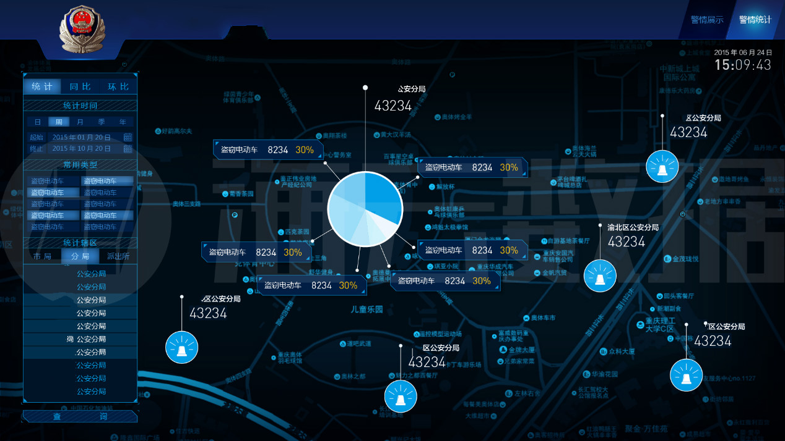

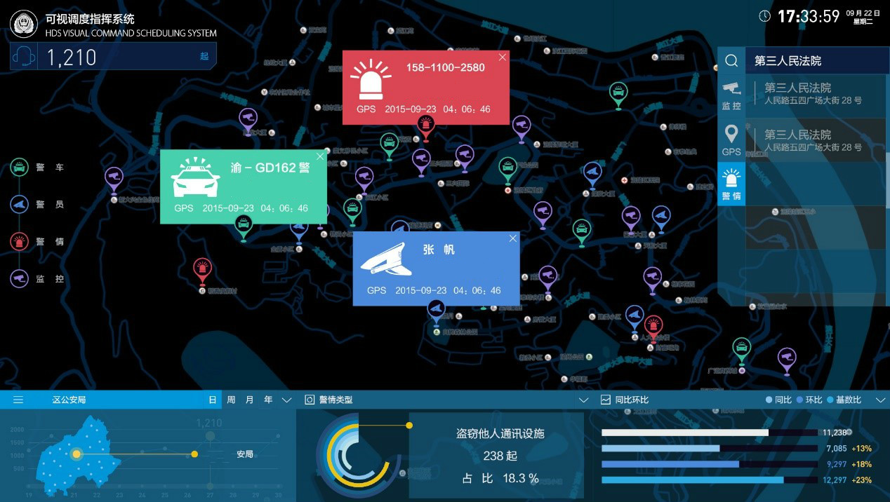

案件、情报分析业务：

通过公安基础数据库、刑侦数据、指挥调度数据等其他公安内部数据，结合网络社会关系图，综合分析嫌疑人的亲属关系、社会关系及行为过程数据，分析嫌疑人行为轨迹，帮助刑侦或情报系统减少案件破案的时间、成本、人力。

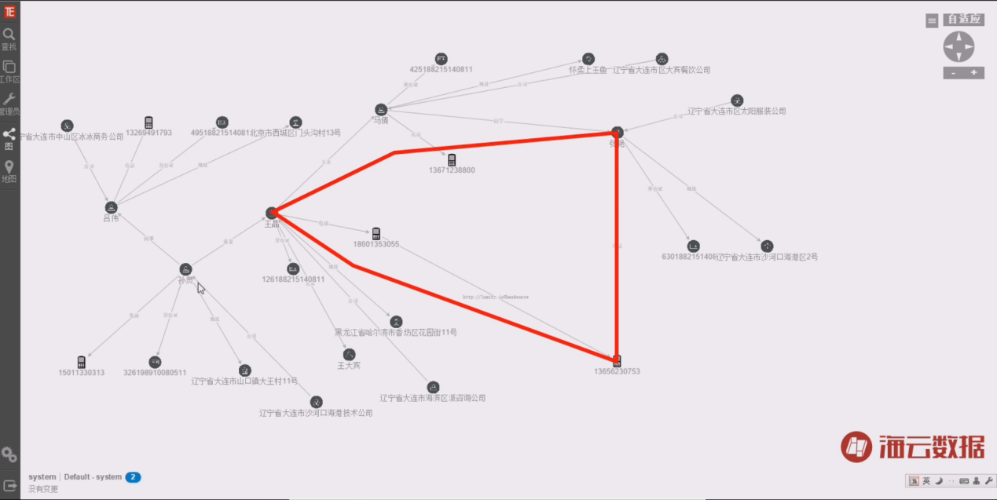

交通管理业务：

通过多种不同的维度来分析车辆增幅情况、道路拥堵情况、驾驶员增长情况、目前交管力量分布情况和交通设施完备情况，对武汉公安交管局管辖范围内的交通情况进行的综合分析与展示。

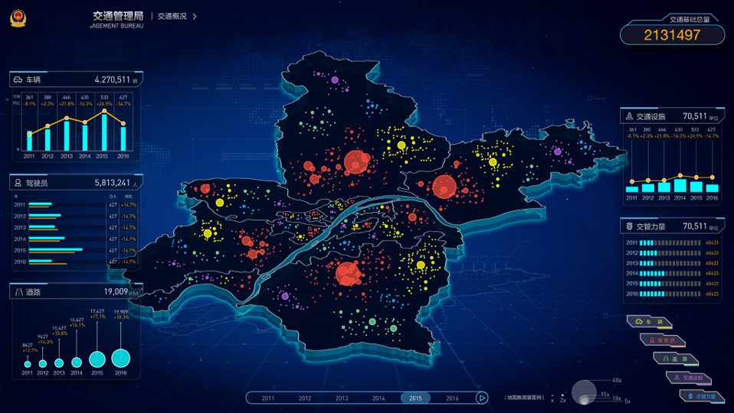

### 航空行业

基于航空公司的用户数据、财务关系系统、呼叫中心、支付系统、航线网络、短信平台等系统数据，综合分析航空公司的各项指标，包括营销销量、营销仓位、运行分析、运行投诉、运行航线分析、服务场内、服务场外、服务周边、竞争对手同比环比等各项KPI指标。

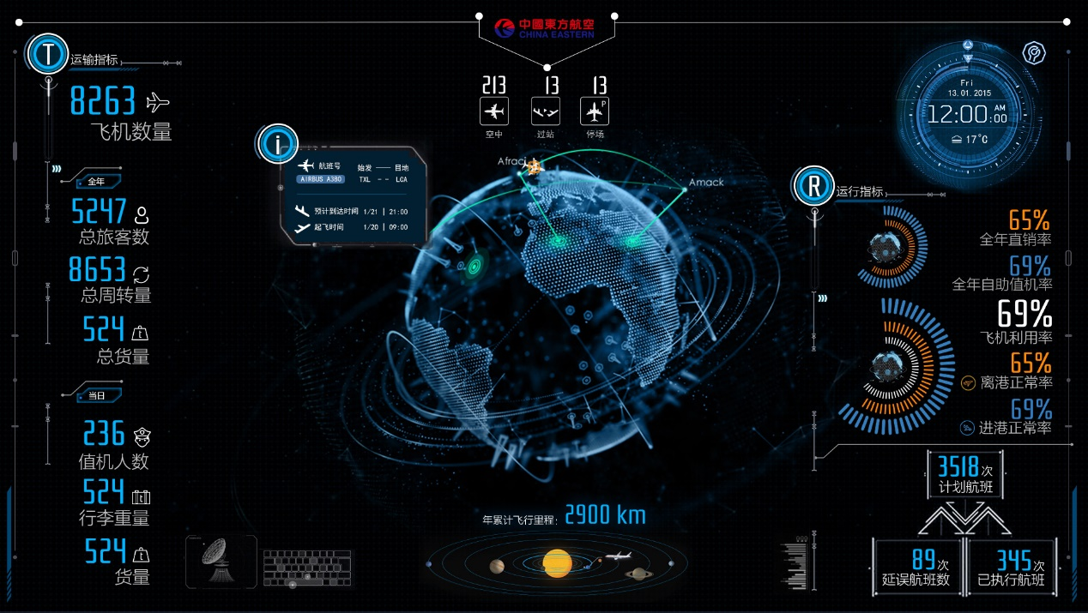

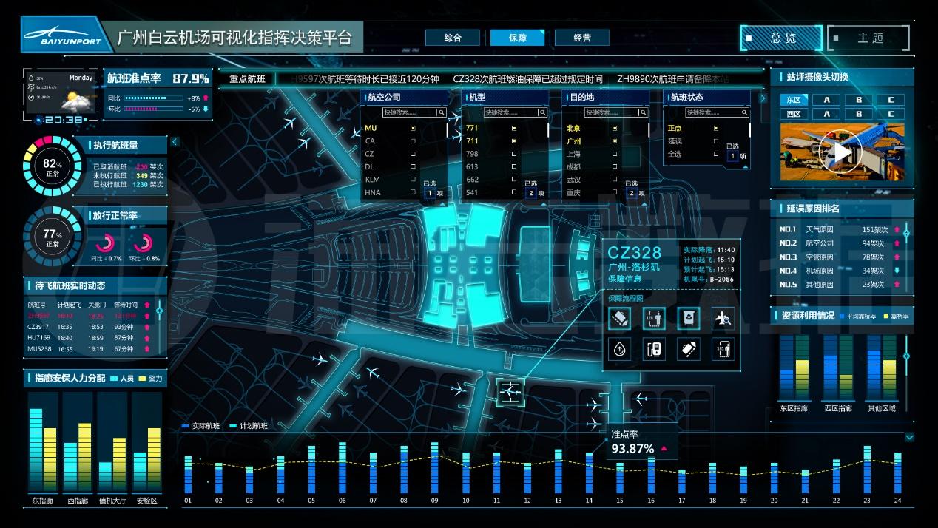

### 快消行业

通过整合、筛选、清洗品牌产品、人员、客户、资金、服务、市场六大类数据，综合分析销售指标，主要为销售趋势、客户情况、收入情况、地域分析、资源投入、推广手段等，大大提升销售团队的生产力，实现业绩的最大化，同时也为销售管理层提供实时、准确的数据，销售管理者可以更有效的管理业务人员，让快消决策的定制更加科学合理。

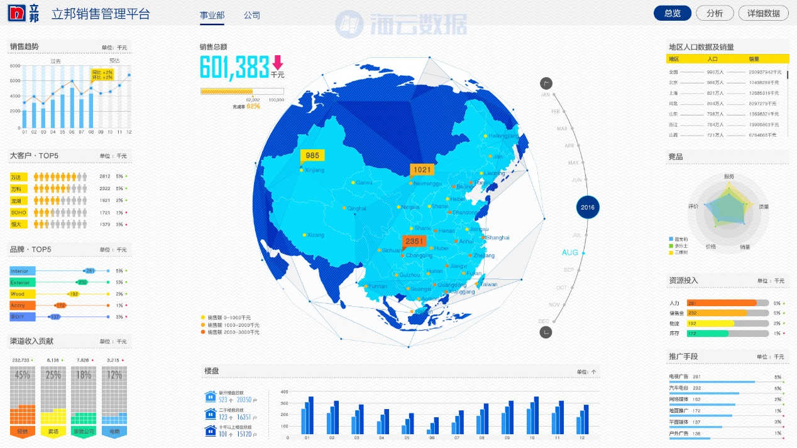

# 产品架构

图易产品生态体系结构，如下图：

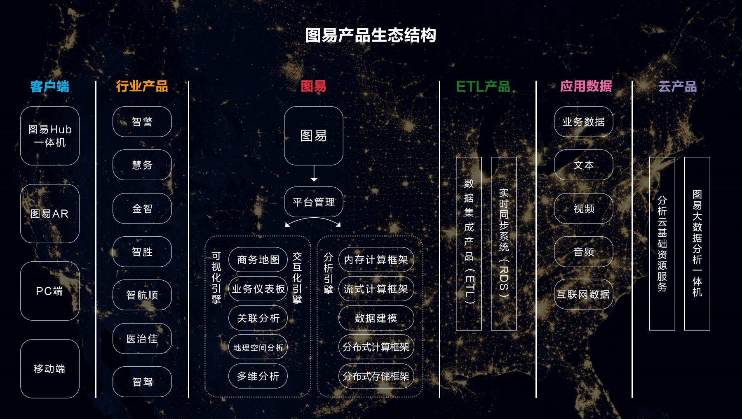

图易产品生态体系结构图

图易主张利用大数据可视分析技术，将多行业海量的异构数据进行采集整合于图易数据湖，作为数据源并将其上传至图易分析云中存储。根据业务需求，通过ETL对云端的多数据源、多结构数据进行处理，形成有价值的业务数据存储在图易数据中心，通过图易可视分析引擎、算法模型进行分析，以落地行业产品。用户可通过AR增强现实技术将3D模型与现实相结合，提供高度仿真的可视化展现方式，亦可结合图易Hub将交互式可视化展现至极致，帮助行业决策者站在业务角度上，更加快速、全面的做出业务决策，从而实现大数据落地业务场景，实现数据价值。

# 产品功能

## 云分析服务

图易的分布式架构云平台以云计算为基础，结合图易可视分析，通过信息存储、分享和挖掘手段为用户完美地解决了可扩展性、数据冗余、数据一致性、全局命名空间、缓存等技术上的问题。可将软硬件资源和信息按需求共享于业务人员，为政府、企业跨地域、高可靠、按需付费等服务，令用户所见即所得，可推动决策、快速部署、提高执行力。

### 数据安全

为保障企业数据的公共安全，图易云提供物理与环境安全、主机安全、存储安全、网络安全、虚拟化安全等服务。数据处理过程保证运行安全、数据接口安全。同时，在展示层采用Web应用加固、网页防篡改技术维护数据。针对公安行业等对数据有更进一步安全需求的用户，采用内外网完全隔离等针对性模式管理数据。

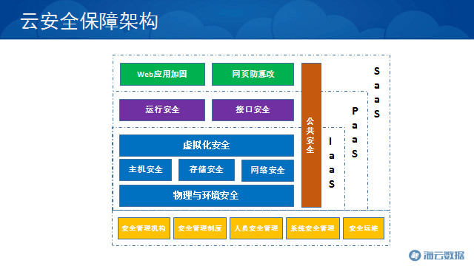

## 数据处理

### 数据源

1. 支持结构化数据源的连接。
2. 支持关联Oracle、SQLServer、MySQL等主流数据源。
3. 支持Excel、CSV、JSON等文本类型文件直接作为数据源导入。

极大程度解决了客户多年所累积的日志、报表等文件梳理难的问题。

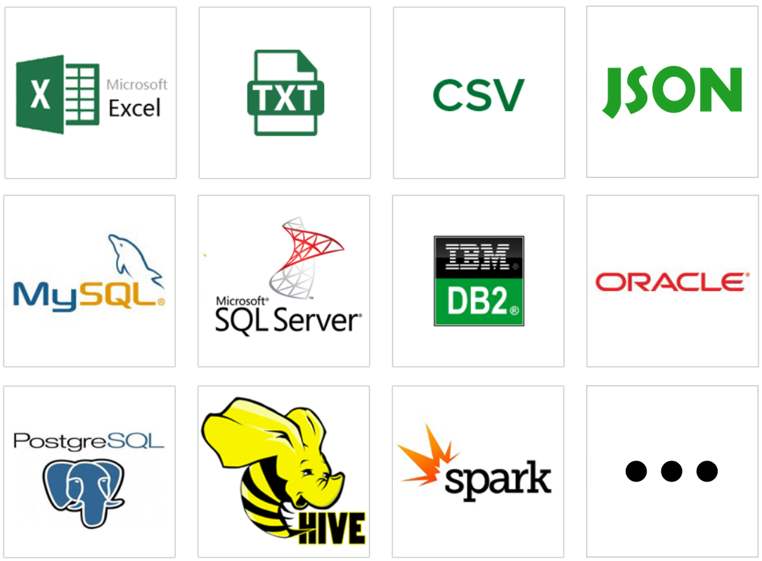

### 数据关联

支持对数据的清洗处理，预判数据表间主外键关联关系。数据间的关联提供了数据库表之间字段值的对应规则，是连接各个数据库表间的桥梁，有了数据库表间的关联，各个表之间的数据才能在一个分析中得到体现。此外，数据关联控制了外键表数据的有效性，并在数据库的层面体现了业务层的逻辑关系。对于接入系统的数据库中多个表间，可以直接继承数据库已设的外键关系，也可以手动建立表间关系。

### ETL

数据经过数据抽取、转换、装载这三个过程，使得从数据源抽取出所需的数据，经过数据清洗，最终按照预先定义好的OLAP数据模型，将数据加载刡数据仓库（比如Hive，传统关系型数据库等）中去，以适应分析的需求。

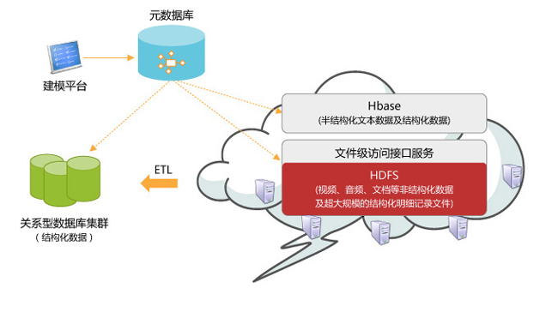

**RDS实时同步系统：**

图易RDS是一个具有集便捷易用、高性能、高安全性及高可靠性于一体的数据库服务。基于分布式系统和高性能储存，支持MySQL、SQLServer、Oracle等关系型数据库引擎，并且具备备份、恢复、监控、迁移等方面的解决方案。用户无需学习或修改代码，只需将数据迁移至RDS即可操作

### 多维数据库Cube

图易的多维数据库增加了一个[时间维](http://baike.baidu.com/subview/4121067/4121067.htm" \t "_blank)，整合高性能的、便捷性的计算能力和便捷性支持数据分析，并可对Cube模型进行设计、生成、管理。与关系数据库相比，图易的多维数据库优势在于可以提高数据处理速度，加快反应时间，提高查询效率。

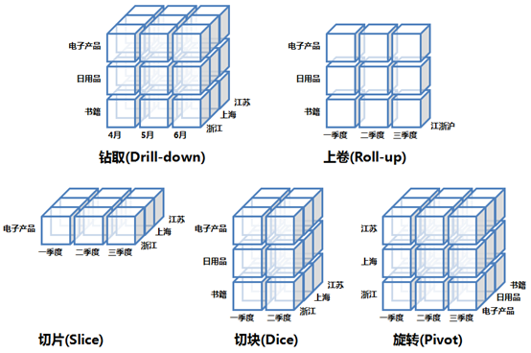

### 高性能分布式存储架构

图易分布式集成即可提升Cube的生成速度和即时分析取数的查询速度，简单来说，就是在服务器端配备多台服务器，其中一台为主服务器，其他为分布式服务器，图易进程发布在主服务器上，主服务器主要工作就是均衡调配，负责调配将Cube生成在分布式服务器上，每台分布式服务器上均会生成一个Cube，所有分布式服务器的Cube组合起来，则为整个数据库的数据，即时分析查询取数时也是主服务器收到取数查询请求，根据查询的表负责将取数操作分配到各分布式服务器上，最后汇总结果，返回给客户端。当现有的服务器硬件不能满足数据更新和在线分析的性能需求时，分布式部署可以在多台服务器中实现并行运算以提高性能，充分利用了现有的服务器资源。

## 可视化

### 算法模型案例库

数据可视化的设计难点不在于图表类型的多，而在于如何能在简单的一页之内让人读懂数据之间的层次与关联，这就关系到色彩、布局、图表的综合运用。设计行业通用型模板，引导性地解决客户无从下手、从零开始的难点，直接套用。

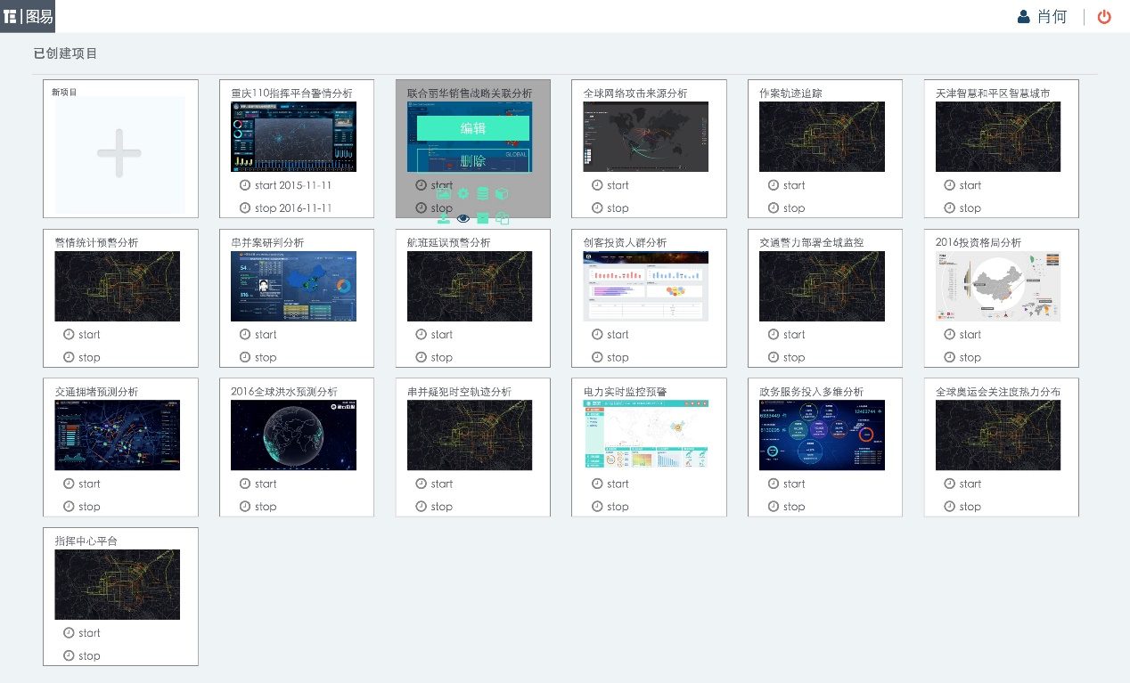

**案例管理：**

可在项目列表查看项目模板或已创建成功的项目，每个项目会显示项目的缩略图、项目名称、项目创建时间。基于单个项目主要功能如下：

1. 创建：可创建空白项目也可根据用户需求，选择合适模板进行可视化分析。
2. 预览：可全屏查看项目内容，同时兼备对数据的交互式查看等操作。
3. 复制：为缩减项目周期前，可复制已完成的项目（可带数据参数传递式复制）。
4. 编辑：跳转至Dashboard对项目进行编辑等操作。
5. 连接数据源：可直接上传项目所需数据。
6. 上传资源：将项目开发过程中所涉及到资源统一上传，便于协同工作及管理。
7. 设置：可查看、编辑项目背景资料（如名称、时间、设置分辨率、项目经理、开发人员、时间周期等），修改完成，可即时同步于项目团队中。
8. 删除：根据权限不同可查看即也可编辑、删除项目；保证成果的安全性。

**资源管理：**

统一管理项目团队所有资源（多媒体文件、JSON文件等），便于协同工作，推动项目进度。

### 可视分析组件

图易图表结合D3、WebGL封装的创新可视化组件库Visual；将先进的视觉技术渲染完美体现于图表、控件及地理信息系统，造就丰富的可视化组件库，支持绘制海量数据下的地理轨迹、冰点、热力、3D地图/地球，支持多层叠加。可定制化编辑配置、允许多组件联动，深度切合业务数据，精准展现业务主题。

### Dashboard

图易的Dashboard包含母版、容器、多页操作、集成工具栏等功能；

为缩短项目开发周期，降低开发成本，开放资源复用功能，将复用率提升至80%，迅速推动项目落地；操作简洁，结合业务场景通过简单地拖拽数据维度组合形成新的主题项目；图表、控件、项目等资源可灵活复用，这个操作只需要几秒钟，快速获取价值，无需复杂的重复性的建模工作。

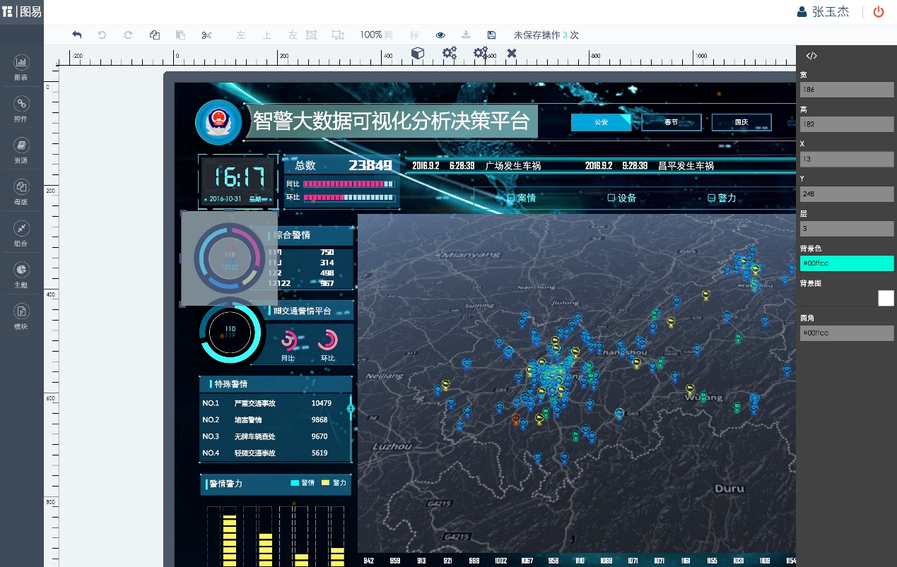

**Dashboard功能：**

1. 事件：Dashboard设计全局事件与组件事件功能，为开发人员提供代码模式。
2. 提示：支持数据悬浮交互时的信息提示，当鼠标悬浮在图表，显示详细的信息，如维度名称、时间、具体数值等。
3. 区域缩放：Dashboard中可添加任意多个组件，并且其大小及位置等均可以调整，组件支持自适应布局和自己布局，满足用户自由定义的风格需求；如果组件的数据太多，数据点太密，拖拽区域框缩小区域查看区域内的详细数据内容，拖拽区域框放大区域查看全局数据的浏览。
4. 其他：用户可全屏演示仪表板的主题内容，同时进行交互操；将已完成项目保存至项目列表中；同时系统配置自动保存机制，防止丢失；支持以URL方式发布动态仪表板之外，图易还支持将图表以及图表中的数据导出XLS、PDF、HTML、PPT等多种静态格式供用户离线访问。

### 维度计算

图易将数据维度以树状结构实时展现联接的数据维度。

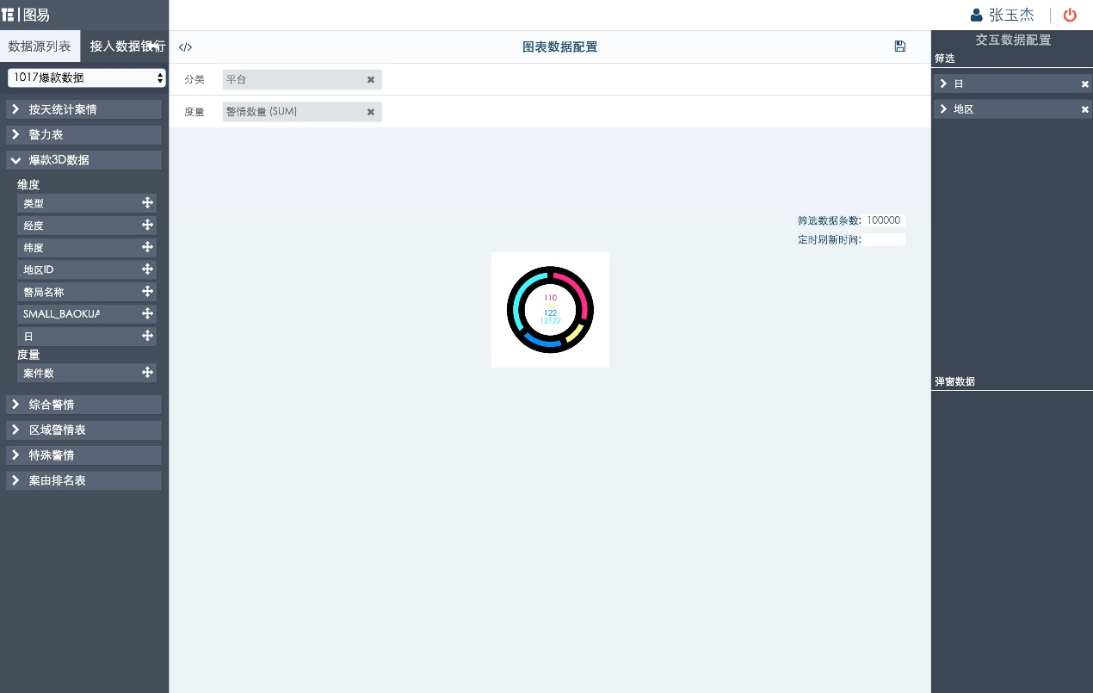

可视分析界面的内容可以根据用户需求的差异，定制自己的数据维度及展现内容，实现真正的个性化服务。支持公式计算，数据透视等功能。新的数据维度可通过公式计算和数据透视完成。

公式计算的数据来自于数据维度列表的维度，同时也可以是通过公式计算得到数据维度的增加，公式支持几十种普通的公式函数。

数据透视包括合计、计数、平均、最大值、最小值、方差、标准差、中位数、众数等操作。透视完成后产生新的数据维度，并在数据维度的列表中增加。

**数据筛选：**

图易针对维度的不同类型字段自动匹配相应态筛选配置；同时具备完整的“与或非”逻辑体系供用户设置任意的筛选条件：

1. 文字类型字段：可通过文本域、下拉框、复选单选等方式筛选
2. 时间类型字段：可以以固定的筛选条件精确到数据粒度中最基层的时间维度来筛选数据。
3. 数值类型字段：提供“大于”、 “小于”、“等于”“不等于”等条件来对数值区间进行数据筛选。

### 多平台展示

图易采用B/S架构，基于 WEB技术，可广泛的应用于 Web，大屏，Pad，Mobile以及图易Hub等多种展现平台，实现了跨平台操作，减少了产品的部署工作，便于产品的维护和升级。

## 可视分析

可视分析技术作为图易的核心技术，是一种新的数据认知能力与数据业务思维方式。可是分析的原则是将关联分析、空间分析与多维分析等多种分析手段，通过算计视觉技术，转换成为能在具体业务场景应用的分析与决策能力，是认知大数据与数据价值实现的最后一公里。

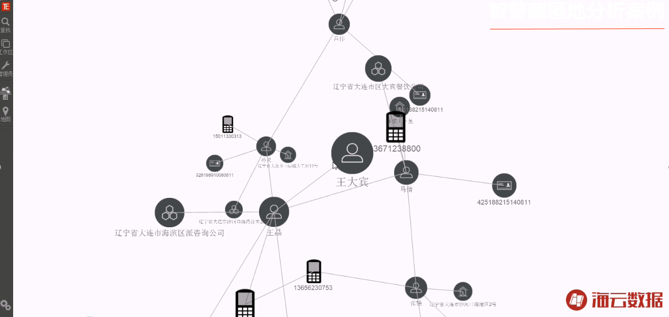

### 关联分析

图易支持从不同的数据源中提取有用的数据，基于数据间的关联规则，将数据信息自动映射成可视的实体、连线等图形元素，支持分组布局、网状布局、环状布局、时间布局等展现方式将分析过程及结果以图形化的方式呈现。可通过时间、空间条件将复杂的关联关系转换为易于理解和二次分析的时序图，能够清晰地描绘出被分析主题的空间背景。

图易的智能关联分析，主要体现于公安行业，运用大数据可视技术海量数据存储技术，对分析结果进行交互探索式关联分析，帮助业务人员得到需要的线索或情报。

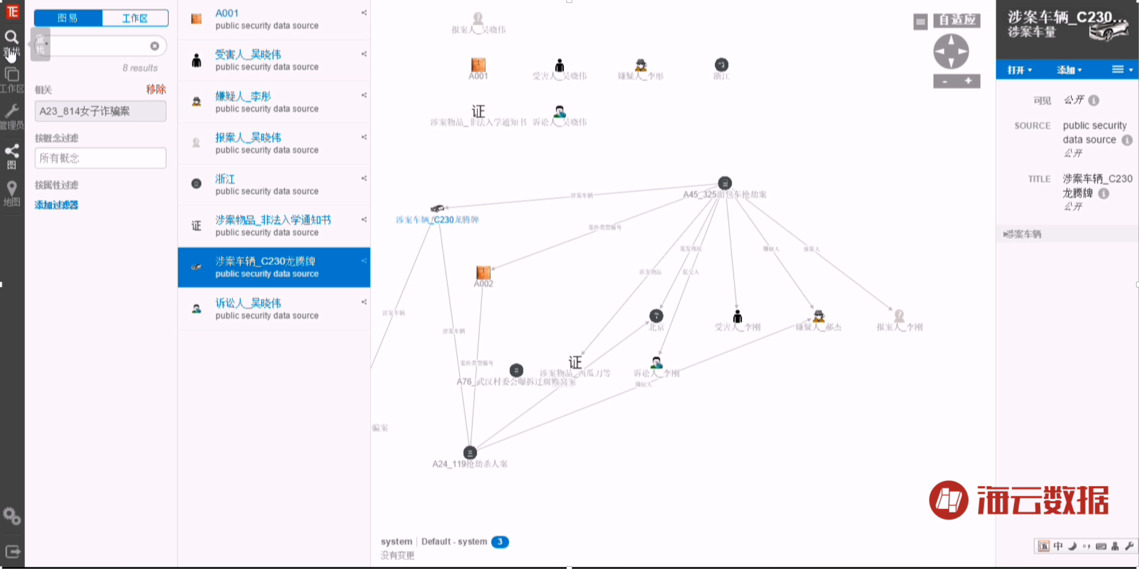

### 空间分析

空间分析是GIS的核心和重要功能之一，图易通过科学的业务模型、地理信息系统专业算法和空间挖掘分析，洞察通过其他方式无法了解的趋势和内在关系，将政务、企业的业务数据在地图上可视化直观显示，地理可视分析融合了地理数据、地理技术、地理思维，以及商业决策、数学模型和政府、企业业务流程等方面的知识，基于专业的GIS平台软件和技术优势，形成各行业解决方案，让GIS从一般的空间事务处理迈向空间决策支持。

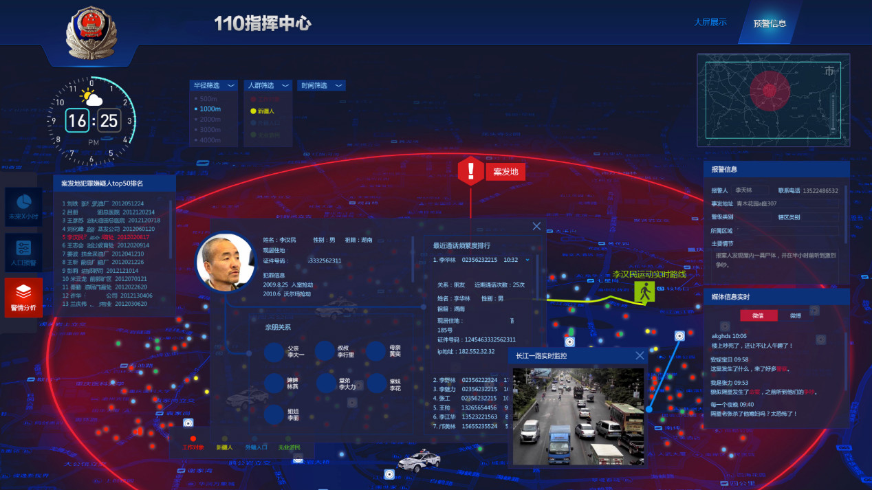

### 多维分析

图易的多维分析技术，基于秒级的计算速度和展示速度，可以随用户的要求组合任意的维度和度量。同时，保障用户即时看到其分析需求对应的数据统计结果，以及通过切换维度和改变条件等方式，满足根据上一步的结果即时产生的新的分析需求。

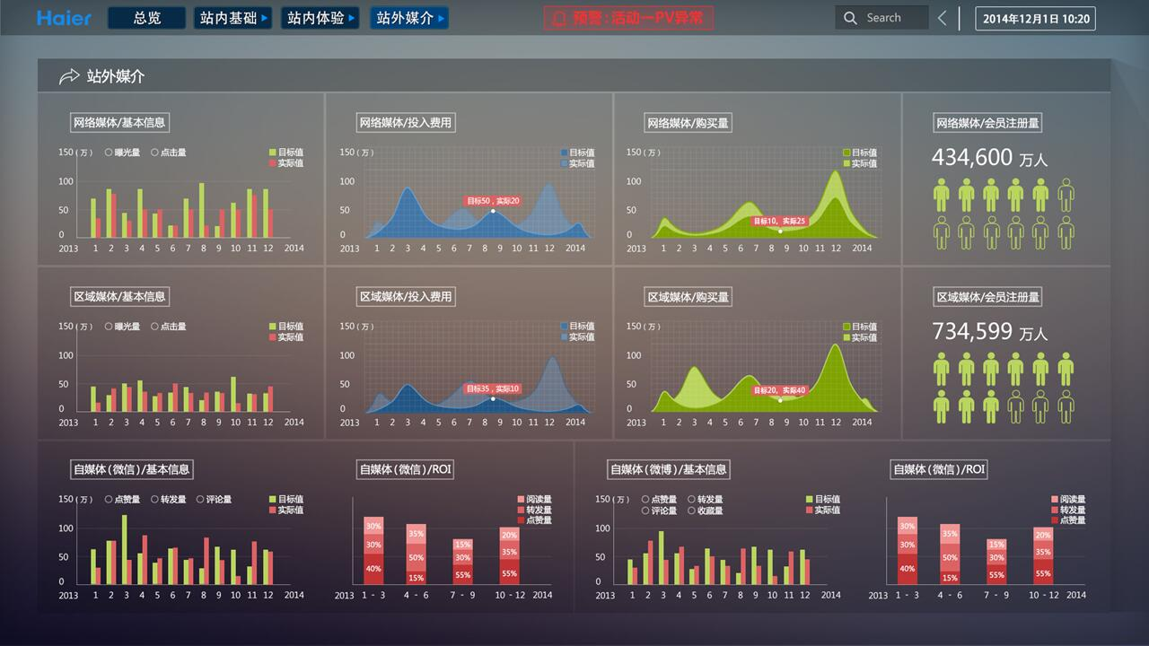

图易提供了各种常见的分析操作，除基本的分组汇总外，还可以进行任意多维度的分析，钻取分析、排序、过滤等等分析功能：

* 任意多维度分析

图易提供任意维度的数据分析，针对要分析的业务数据，我们可以任意添加需要分析的维度。支持任意维度和度量的切换，保障了当查看分析的人员在查看分析时，如果产生额外的分析需求或改变了已有的分析需求，不需要重新制作一次分析，而可以直接通过切换维度和度量实现。

* 上卷下钻

前端界面可以将多维数据源的维度层级关系以树形的结构显示出来，通过折叠、展开不同层级的维度，实现上卷、下钻的功能。由于维度数据的关系在选择数据cube模型时已自动完成，则可以对维度直接通过分组以及层级设置进行多层钻取。设置了数据关联的数据之间，可以进行多层钻取设置，通过多层钻取查看数据的详细值。

* 切片切块

切片：用户可在多维数据库Cube上对一个维进行选择操作，得到一个二维的平面数据。

切块：用户可在多维数据库Cube上对两个或多个维上进行操作，得到一个子立方体。

* 旋转

数据旋转操作相当于基于平面数据将坐标轴旋转，用户通过数据旋转可以得到不同视角的数据。例如，旋转可能包含行和列的交换，或是把某一维旋转到其它维中去。

* 排序

基于查询出来的结果的排序，根据维度自身进行排序，根据汇总指标的大小对维度进行排序展示，根据公式值进行排序。可以进行升序、降序和自定义排序。选择了排序方式，数据会根据所选排序方式自动排序。使用各种排序和Top N功能的组合可以简单直观的分析重点的局部数据。

## 系统管理

### 权限管理

业务安全的需要，各种应用系统都有权限方面的控制。同样，为保证政府、企业数据的安全性，图易平台提供权限方面的控制

1. 配置各个用户相应的访问权限。
2. 用户第一次访问受保护的资源（产品中的某个分析模板）时，会发出访问请求，服务器接收到请求后会验证用户权限，如果没有通过验证则返回登录页面。
3. 如果通过验证用户获取一个唯一标识自身的令牉（ticket），并将携带这个令牌进行产品的访问操作。

图易考虑到不同职责的业务人员，对于产品的访问、操作等权限是不同的，对于用户管理主要有以下几点：

1. 根据实际业务需求以及用户权限的不同，图易可分配不同的权限给企业、政府用户。
2. 图易可以对“用户角色”进行权限分配。对于一个大企业的业务系统来说，如果要求管理者为旗下业务人员逐一分配产品访问、操作权限的话，是一件耗时且不够方便的事情。所以，图易提供对“用户角色”进行操作的方式方法，将权限一致的业务人员编入同意角色，然后对该角色进行权限分配。
3. 对“项目资源”进行分配。对于某一种动作所操作的对象某一些记录会有权限，而对于其他的记录没有权限。每一个用户都应该拥有一个“项目资源”标签，以确定权限范围。

#### 权限控制的层次

主要分为三个层次：

1. 业务数据的权限：支持不同用户对于数据业务的数据权限仅限于自己权限范围内。
2. Dashboard的访问权限：支持不同的用户可以访问权限范围内的模板、项目。
3. 数据的明细权限：支持不同的用户对于同一个项目，只能够访问权限范围内的数据。

#### 权限的粒度

现如今，很多系统的权限认证只是限制模块的使用，使得合法用户能够行使自己的权利。图易在满足这种整体权限认证的同时，权限的控制力度可以达到同一个Dashboard的内容在不同权限下展示的效果不一样，这样就免除了制作大量的Dashboard来实现同样效果，尤其是在企业内部业务繁杂，审批麻烦时，一个Dashboard就可以解决所有问题。

图易通对业务项目的权限控制，从数据包层面控制了不同的用户对于数据的权限，以达到数据的细粒度控制。

### 用户、资源管理

图易考虑到不同职责的业务人员，对于产品的访问、操作等权限是不同的，对于用户管理主要有以下几点：

1. 根据实际业务需求以及用户权限的不同，图易可分配不同的权限给企业、政府用户。
2. 图易可以对“用户角色”进行权限分配。对于一个大企业的业务系统来说，如果要求管理者为旗下业务人员逐一分配产品访问、操作权限的话，是一件耗时且不够方便的事情。所以，图易提供对“用户角色”进行操作的方式方法，将权限一致的业务人员编入同意角色，然后对该角色进行权限分配。
3. 对“项目资源”进行分配。对于某一种动作所操作的对象某一些记录会有权限，而对于其他的记录没有权限。每一个用户都应该拥有一个“项目资源”标签，以确定权限范围。

# 产品优势

## 可视分析落地业务场景，洞悉数据价值

可视分析是数据分析中最贴近用户的一种分析方式。数据分析永远都是需要落地在具体的业务场景中，图易帮助用户通过可视分析这种新的数据认知和业务思维模式，将人的视觉能力与机器的自动分析能力有机结合，辅助洞悉业务大数据背后的价值。

图易可以实现数据可视分析的模块化复制，将数据分析项目中80%的工作进行模块化、产品化、从而达到快速开发、快速部署的目的。

## 基于大数据技术的轻量级产品

图易是一款针对海量大数据的产品，利用分布式计算引擎，实现PB级别数据量的秒级响应，实现多指标的即时响应，1s内展现其可视化效果。

告别复杂的安装步骤及环境部署，采用B/S架构，形成一款基于Web的轻量级产品，完美适配IE8及以上版本、Chrome、Firefox、Opera及其他主流浏览器、终端大屏幕、一体机。

## 顶级视觉与可视技术的完美融合

图易可视化资源库Visual将顶级的视觉技术与前端前沿技术融合，Visual针对不同业务场景，深入扩展每类图表、控件，多达几十种的组件来支持全行业主题，同时结合多年的行业业务经验，实现图表与数据的完美映射，形象突出业务主题。

相比传统单一图表报表的展现形式，我们在展现方式上进行了颠覆性的创新，为充分满足用户需求、完美展现业务数据、更加直观美观地体现出业务主题，图易设计打造集3D图表、2D图表、控件及GIS系统（地理信息系统）于一体的图易可视化资源库。利用先进的视觉技术渲染、可定制化编辑配置、允许多组件联动，深度切合业务数据，精准展现业务主题。

## 定制化业务场景案例模版，拒绝从零开始

致力于探索数值价值，抓住客户痛点，设计行业通用型模板，引导性地解决客户无从下手、从零开始的难点，直接套用。

图易针对不同行业、不同业务场景定制化设计针对性的案例模板。如，指挥中心、轨迹分析、实时监控、舆情分析、情报研判等。

# 产品部署

图易是基于Tomcat服务器的系统，应用通过Webservice访问部署在Tomcat上的应用服务端，服务端从MySQL及Redis数据库中查询数据并反馈给用户，管理员负责服务端的数据维护及更新。

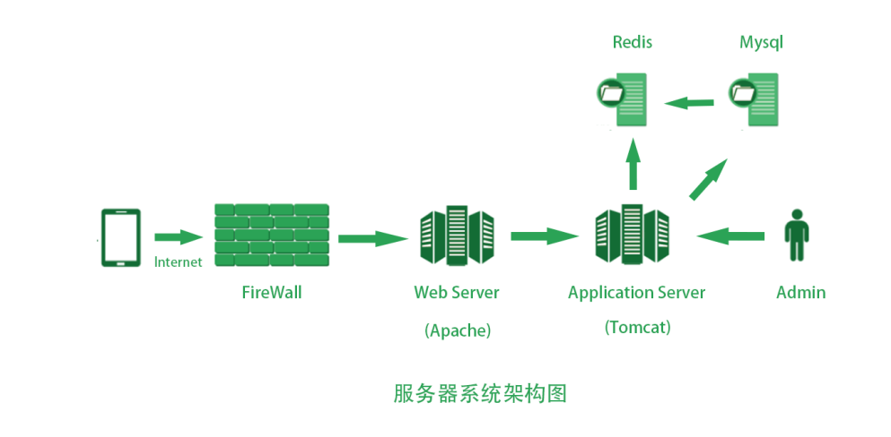

# 结束语

现如今，越来越多的行业客户依赖于大数据可视分析来获得有价值的数据关系，重要的业务指标，帮助行业用户做出正确的预测和决策。图易使用户以全新的方式分析数据，数据可视化技术完美呈现工作成果。贴合业务的数据模型与简洁直观的操作方式，让行业业务全员都能迅速掌握，为您挖掘数据价值提供强劲的驱动程序。